1) CREAR PROYECTO MAVEN SENCILLO

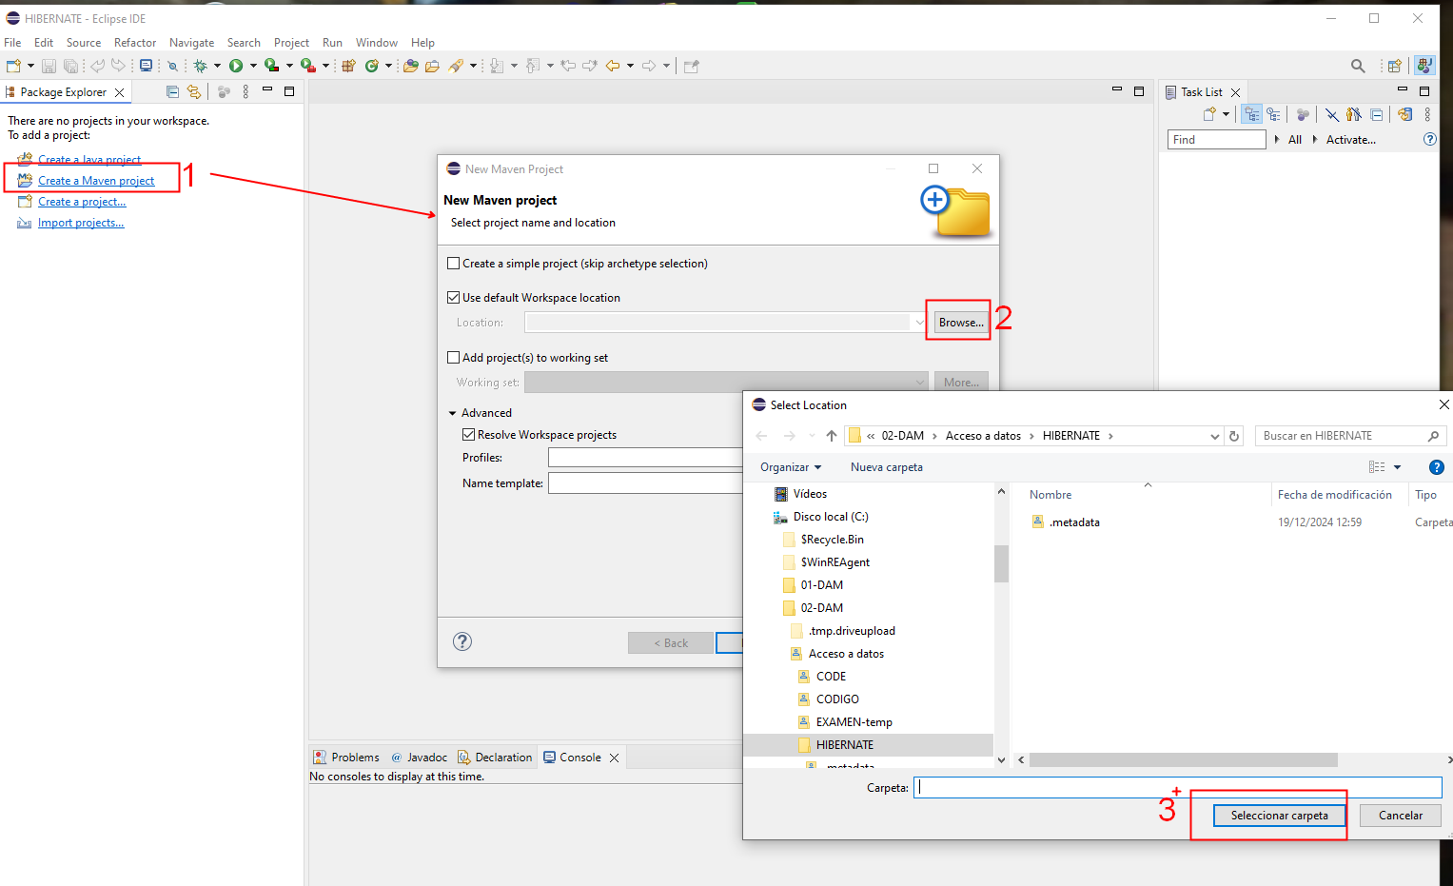

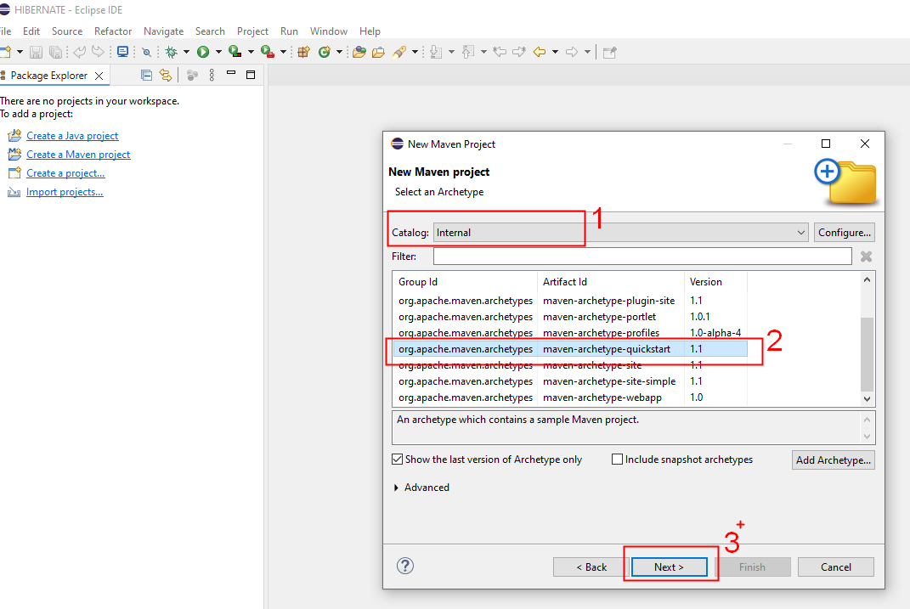

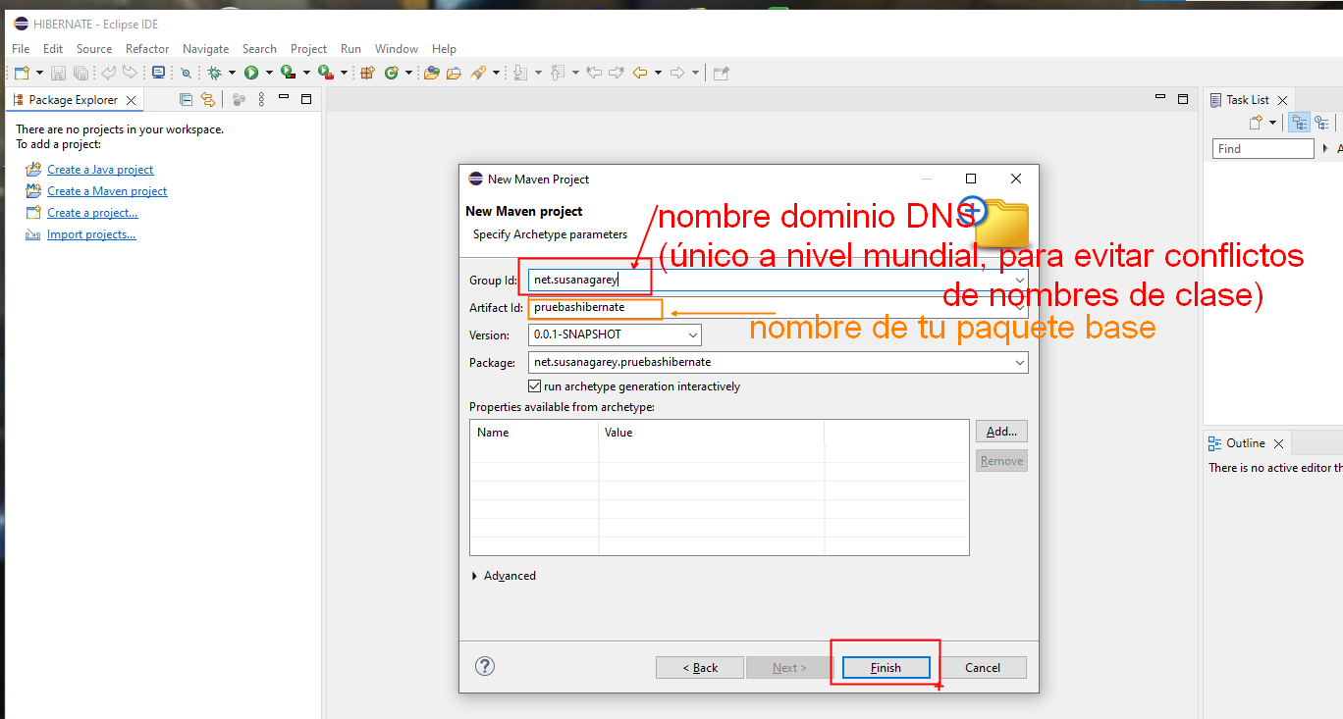

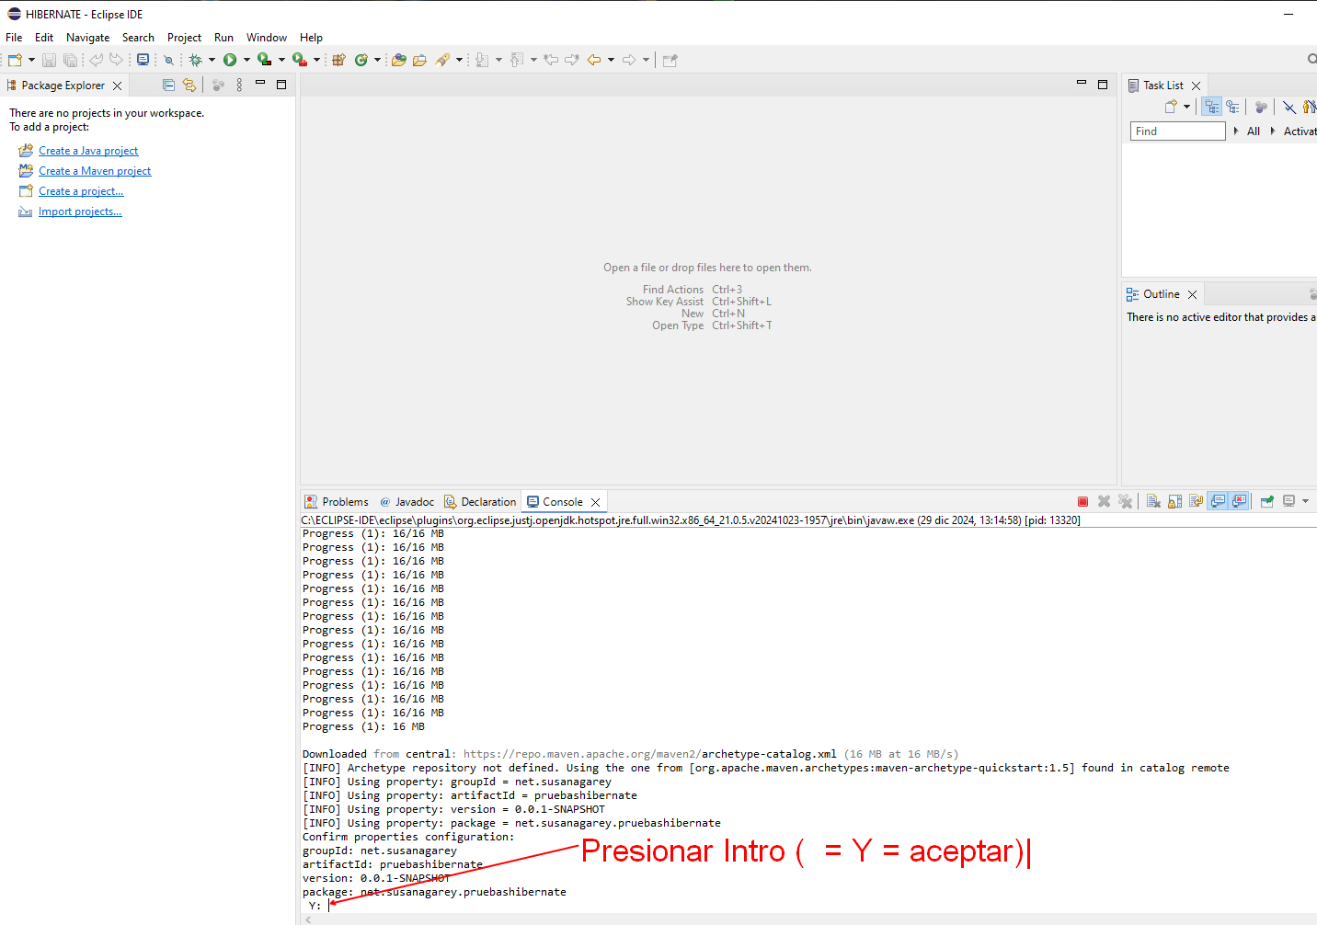

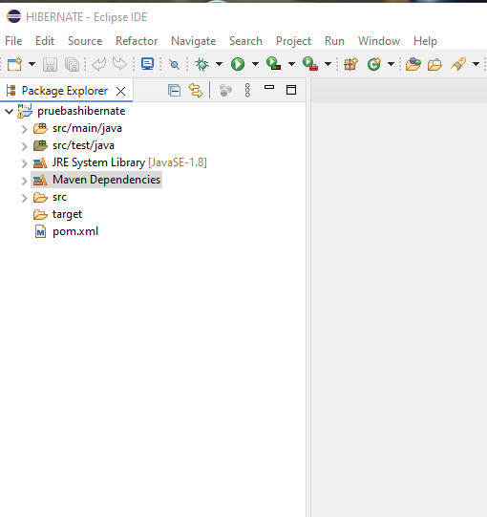

2) AÑADIR DEPENDENCIAS A MAVEN

OPCIÓN A) FORMA MANUAL COPIAR Y PEGAR:

Dependencias de Hibernate:
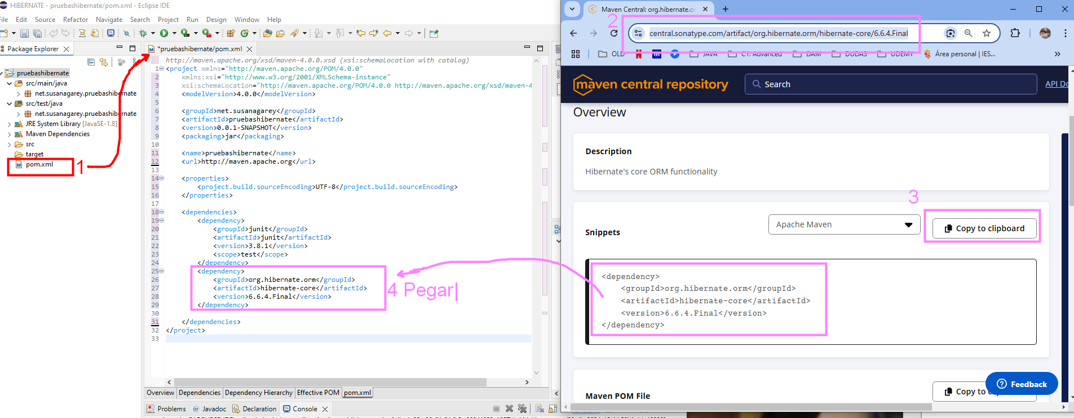

También necesitamos MySql:
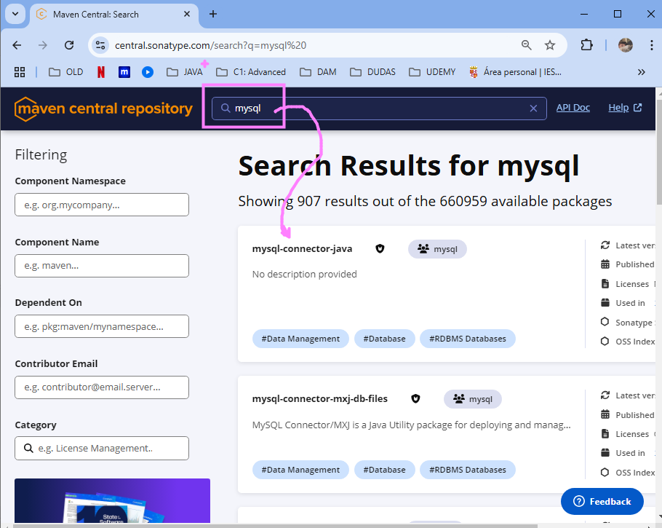

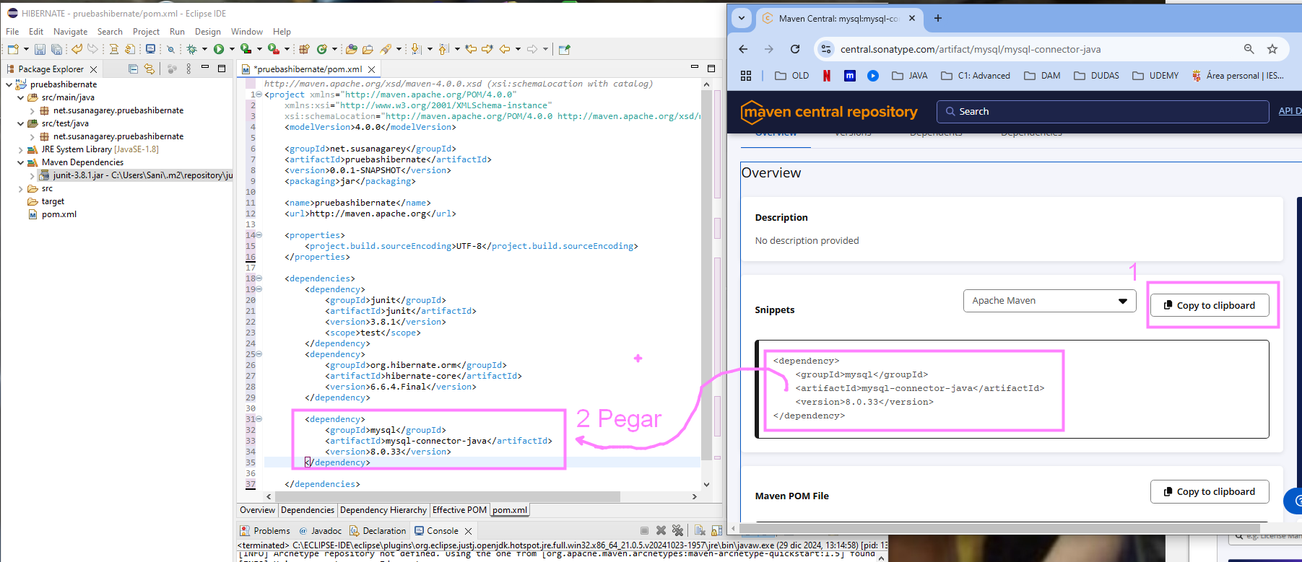

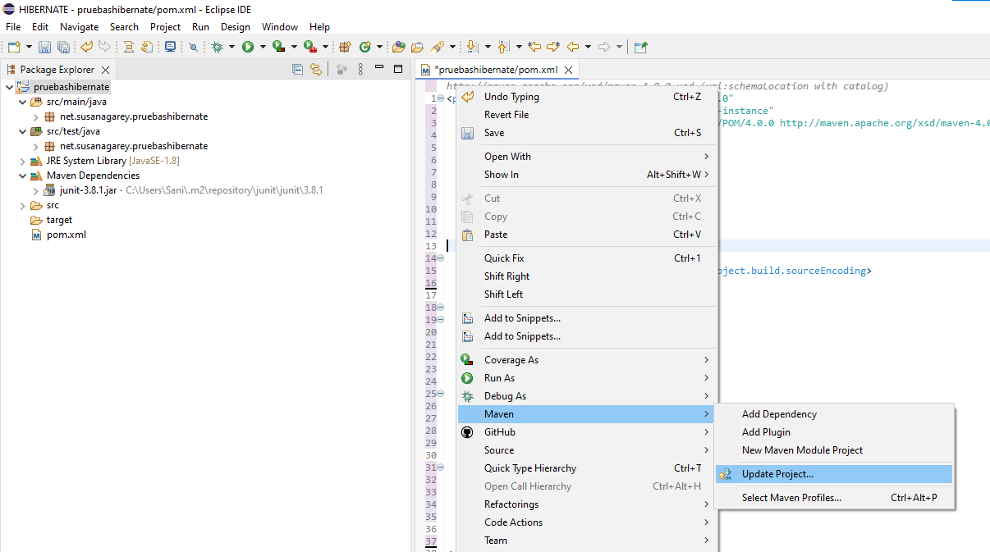

OPCIÓN B) FORMA CON ASISTENTE DE ECLIPSE:
En principio, no ayuda mucho
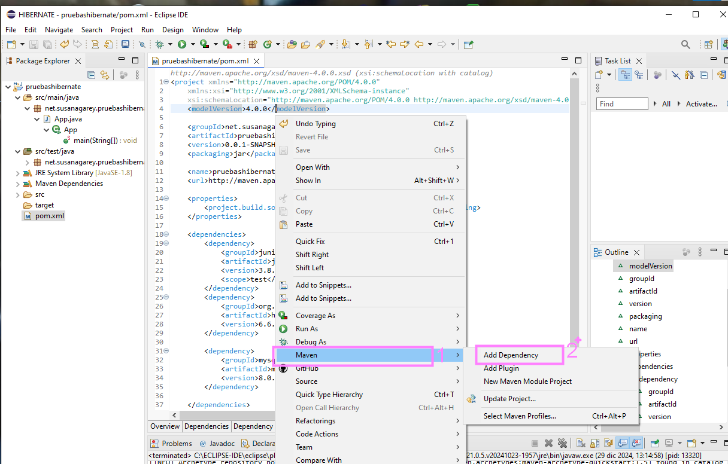

3) CONFIGURAR HIBERNATE PARA EL PROYECTO

3.1) MOSTRAR CARPETAS DE RESOURCES:

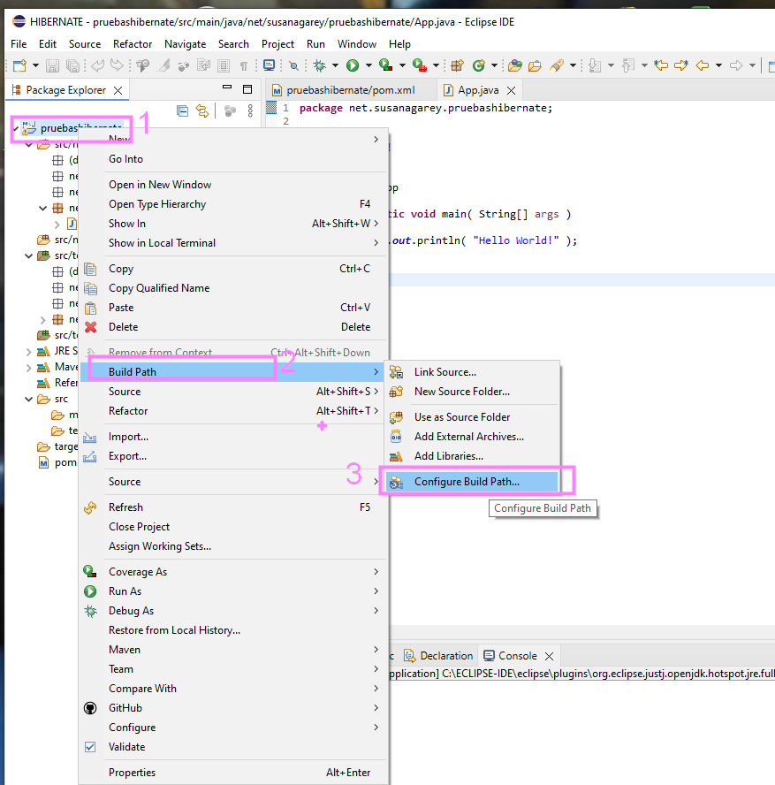

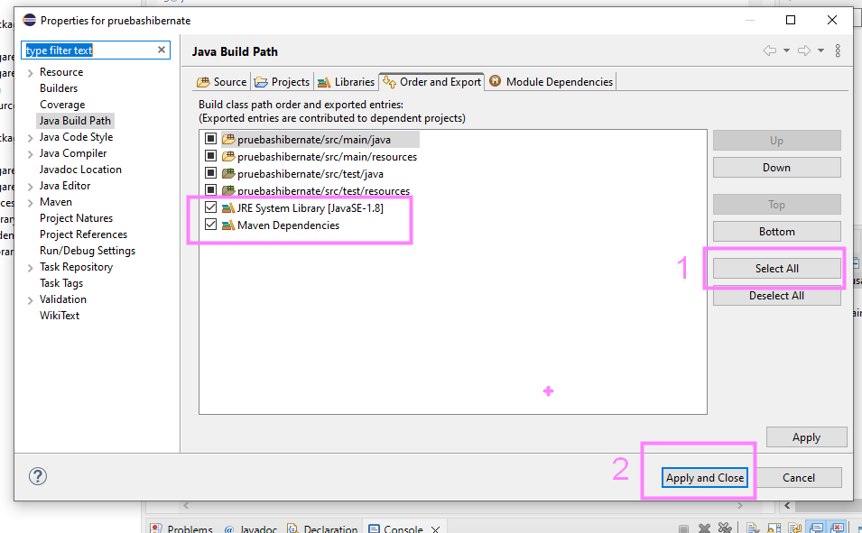

3.2) AÑADIR EL FICHERO DE CONFIGURACIÓN DE HIBERNATE PARA CONEXIÓN A LA BASE DE DATOS (SE METE EN src/main/resources):

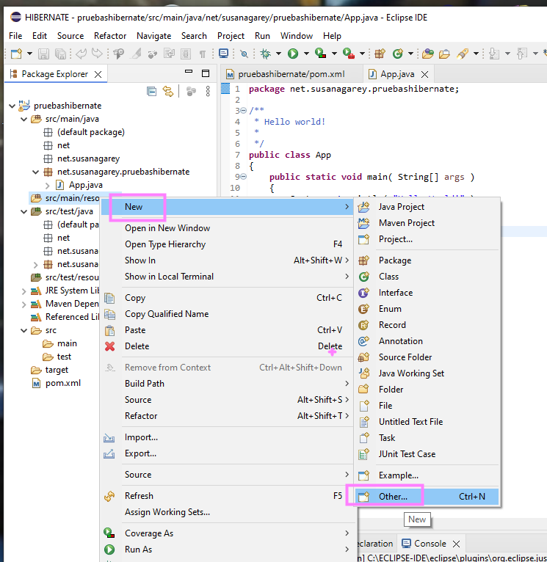

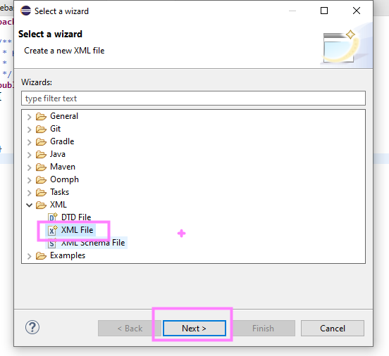

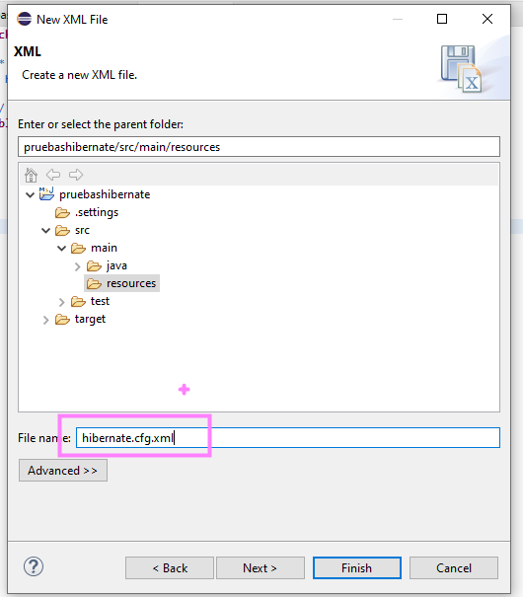

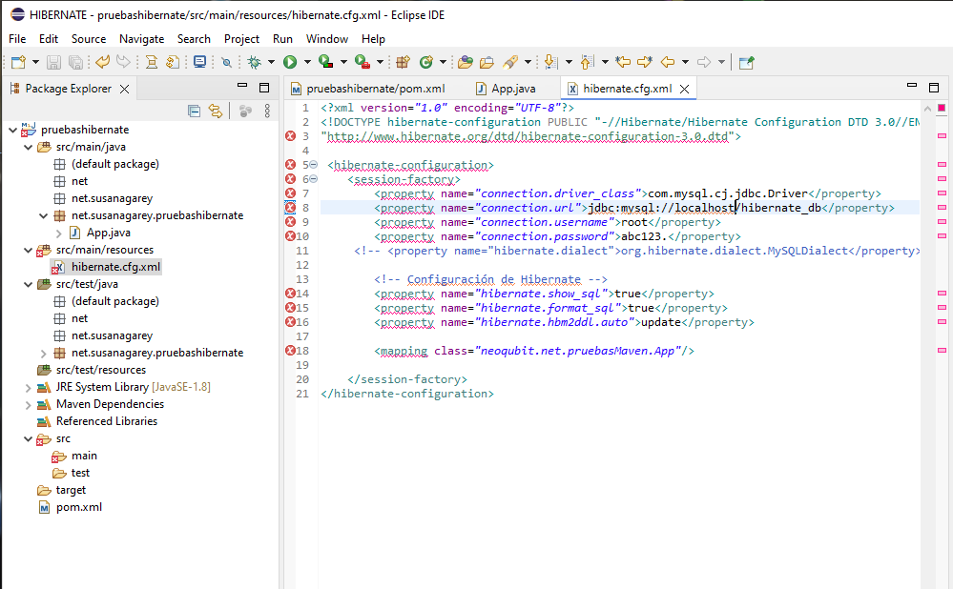

¡OJO!: Debemos permitir que Eclipse descarge el DTD del xml:
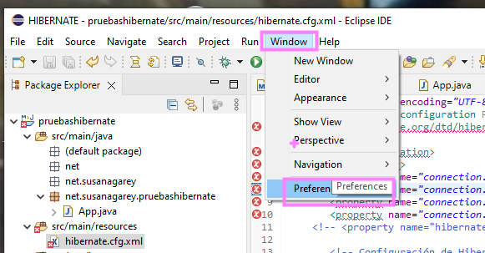

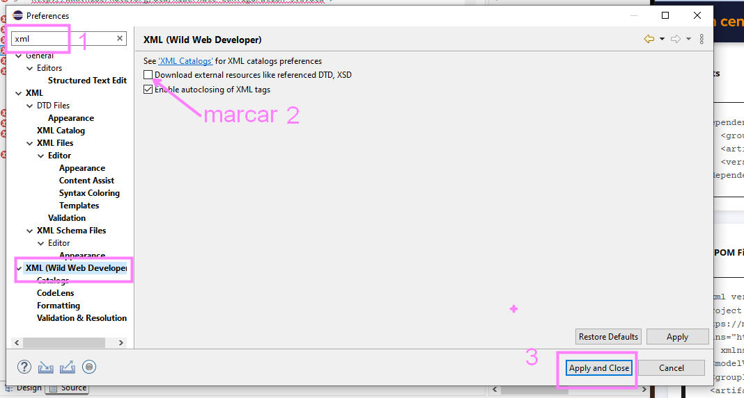

Nombre de la base de datos que aparece: hibernate_db
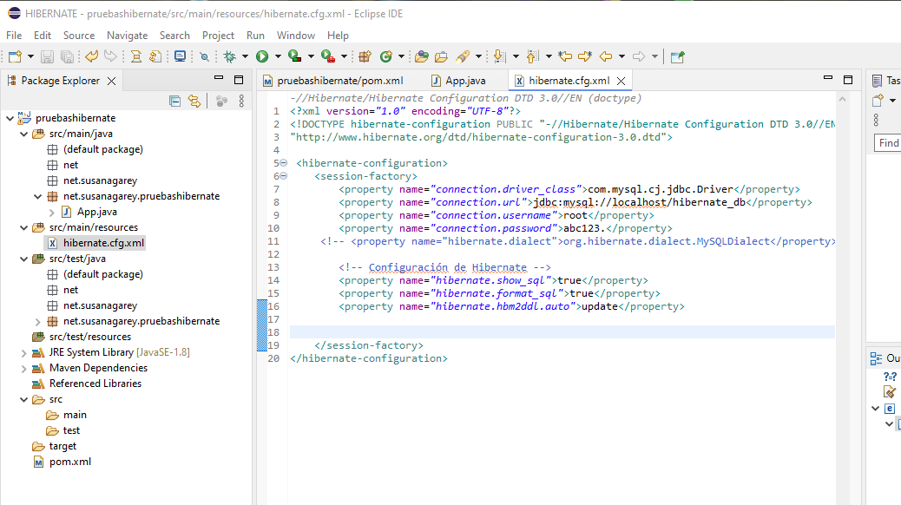

3.3) Crear base de datos para hibernate:

